认证审核报告审批页
项目编号 | 0609-2021-EO
受审核方名称 | 大庆市三星机械制造有限公司
注册地址 | 黑龙江省大庆市高新技术开发区宏伟园区孵化器3号
经营地址 | 黑龙江省大庆市高新技术开发区宏伟园区孵化器3号
审核类型 | E：再认证 O：再认证
认证范围 | E:石油化工设备及配件(聚丙烯酰胺专用设备、压力容器、炉用燃烧器及配件)的制造、销售及技术服务;石油钻采专用设备及配件、水处理设备及配件、环境保护专用设备、化工生产专用设备、阴极保护系统的技术研发及销售；仪器仪表、工业自动控制系统装置、电机、橡胶制品、压力管道元件、阀门及配件、金属密封件、泵及配件、紧固件、阴极保护设备、工业清洗服务、管线的清洗服务，锅炉物理清洗服务、化工生产专用设备的维修和销售所涉及场所的相关环境管理活动  O:石油化工设备及配件(聚丙烯酰胺专用设备、压力容器、炉用燃烧器及配件)的制造、销售及技术服务;石油钻采专用设备及配件、水处理设备及配件、环境保护专用设备、化工生产专用设备、阴极保护系统的技术研发及销售；仪器仪表、工业自动控制系统装置、电机、橡胶制品、压力管道元件、阀门及配件、金属密封件、泵及配件、紧固件、阴极保护设备、工业清洗服务、管线的清洗服务，锅炉物理清洗服务、化工生产专用设备的维修和销售所涉及场所的相关环境管理活动
服务认证等级（适用时） | □十星级□九星级 □八星级 □七星级 □六星级  □五星级 □四星级 □三星级 □达标级
评审人员签字 | 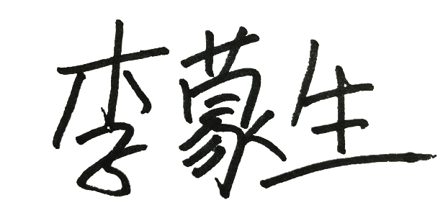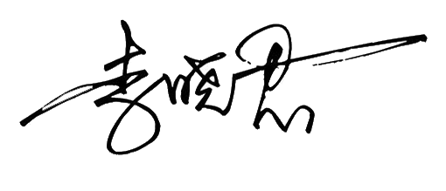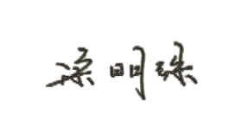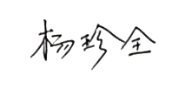
认证决定结论 | ■案卷符合要求，可以认证注册/保持  □案卷不符合要求，不可以认证注册/保持
认证决定人员签字 |  | 日期 | 2021-7-13
机构总经理审批意见 | ■认证流程符合要求，可以认证注册/保持  □认证流程不符合要求，不可以认证注册/保持
总经理签字 | 

